ساعد هذه الدجاجة المسكينة للوصول
لبيضها ؟

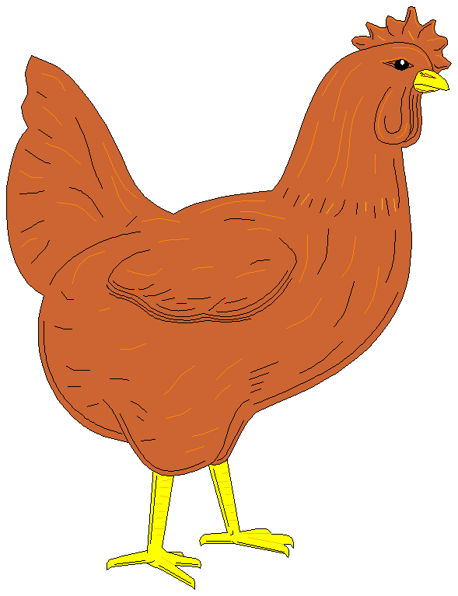


أنا أحب مساعدة الآخرين في الخير .


